## 什么是springboot？

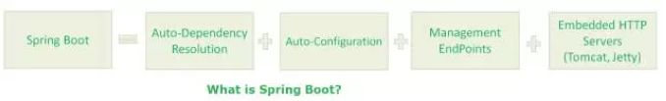

Spring boot是spring开源组织下的子项目，是spring组件一站式解决方案，主要是简化了使用spring的难度，简省了繁重的配置，提供各种启动器。开发者能快速上手。

1. **优点：**

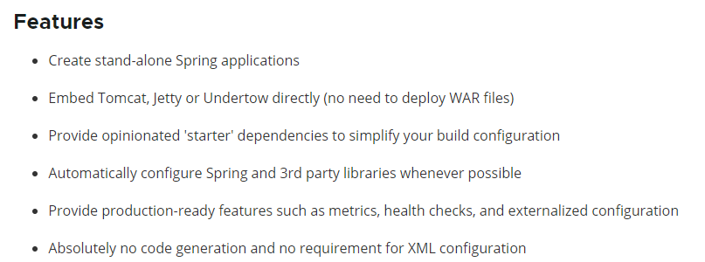

* 独立运行

Spring Boot 内嵌了各种servlet容器，Tomcat/Jetty等。Springboot只要打成一个可执行的jar包就能独立运行，所有依赖包都在一个jar包内。

* 简化配置

Spring-boot-starter-web启动器自动依赖其他组件，减少了maven的配置。

* 自动配置

Spring Boot能根据当前类路径下的类、jar包来自动配置bean，如添加一个spring-boot-starter-web启动器就能拥有web的功能，无需其他配置。

* 无代码生辰和xml配置

Spring Boot配置过程中无代码生成，也无需xml配置文件就能完成所有配置工作这一切都借助于条件注解完成的。

* 应用监控

Spring Boot提供一系列端点可以监控服务及应用，做健康监测。

1. **缺点：**

SpringBoot虽然上手容易，但如果不了解其核心技术及流程，所以一旦遇到问题就很棘手。

## Spring Boot的核心注解是哪个？它主要由哪几个注解组成？

核心注解是启动类上的**@SpringBootApplication,**由以下三个注解组成：

* @SpringBootConfiguration: 组合了@Configuration注解，实现配置文件的功能
* @EnableAutoConfiguration: 打开自动配置的功能，也可以关闭某个自动配置的选项，如关闭数据源自动配置功能：@SpringBootApplication(exclude={DataSourceAutoConfiguration.class})
* @ComponentScan: spring组件扫描

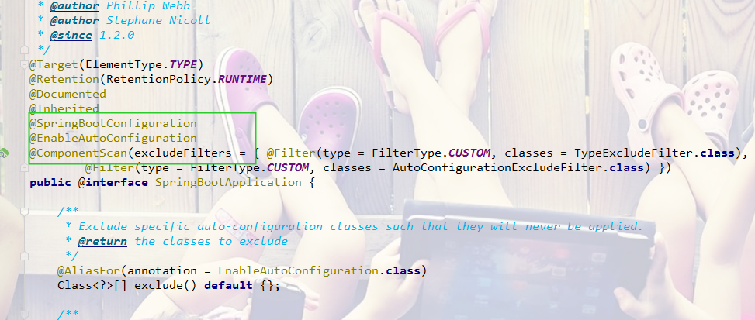

## Spring Boot 自动配置原理？

* @EnableAutoConfiguration 开启自动配置
* @Configuration、@ConditionOnClass 标识自动配置类
* 创建META-INF/spring.factories文件，添加自动配置类的映射

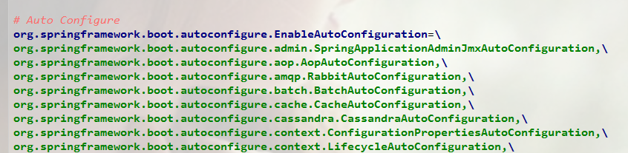

**总结：**由于springboot启动类的核心注解是@SpringBootApplication, 其中包含@SpringBootConfiguration/@EnableAutoConfiguration/@ComponentScan，因此可以看出springboot核心作用其实就是自动配置、组件扫描等。

## 4.Spring Boot 主类及目录结构介绍

1. 入口类推荐放在一个项目的顶层包中，其他所有类都放在其子包下面。

2. 在入口类上加上@SpringBootApplication注解来开启Spring Boot的各项能力，如：自动配置、组件扫描。

3. 如果你不想这么做，也可以充分利用@EnableAutoConfiguration 和 @ComponentScan 注解自定义你的行为。

## 5.你如何理解Spring Boot中的starter？

Starter可以理解为启动器: 1)包含了一系列可以集成到应用里面的依赖包。 2）一站式集成spring及其他技术。

## 6.如何在Spring Boot启动时运行一些特定代码？

可以实现接口ApplicationRunner或者CommandLineRunner,这两个接口实现方式是一样的，都提供了run方法。

**启动顺序：**

如果启动的时候有多个ApplicationRunner和CommandLineRunner, 想控制他们的启动顺序，可以实现Order接口，或者使用@Order注解

## 7.Spring Boot读取配置的几种方式？

@Value/ @ConfigurationProperties/ @PropertySource

## 8.Spring Boot日志框架

Spring Boot支持Java Util Logging, Log4j2, Logback作为日志框架

如果使用starters启动器，Spring Boot将使用Logback作为默认日志框架

Spring-boot-starter启动器包含了spring-boot-starter-logging启动器并集成了slf4j日志抽象及Logback日志框架

**自定义日志文件：**

根据不同的日志框架，默认加载的日志配置文件的文件名，放在资源根目录下，其他的目录及文件名不能被加载

